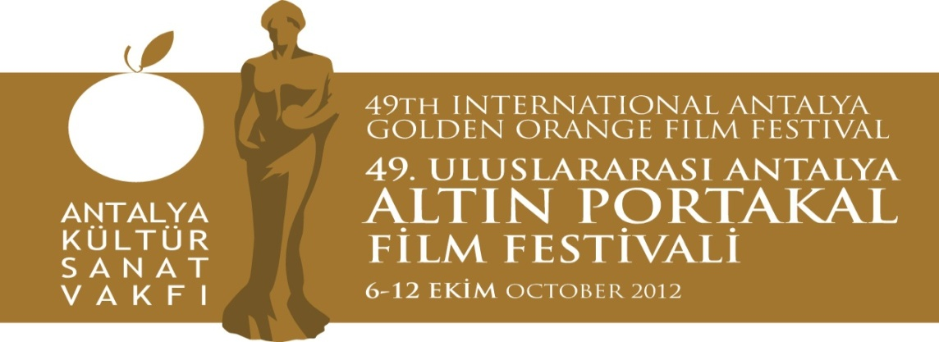
11. 09. 2012
BASIN BÜLTENİ
Altın Portakal’da sansüre karşı ‘Sansür’!
Karikatür ve animasyon sanatçısı Tan Oral’ın, 1970 yapımı ödüllü animasyon filmi “Sansür”, Altın Portakal kapsamında ilk kez izleyici ile buluşacak.
Antalya Büyükşehir Belediyesi&Antalya Kültür Sanat Vakfı (AKSAV) işbirliğiyle düzenlenen 49. Uluslararası Antalya Altın Portakal Film Festivali’nin görsel iletişim sponsoru 1000 Volt Post Production’ın katkılarıyla izleyici ile buluşacak “Sansür”, yapımından 42 yıl sonra ilk kez gösterilecek.
Çizgi film formatında yapılan “Sansür”, 1970 yılında TRT’nin açtığı Kültür, Bilim ve Sanat Ödülleri yarışmasında 16 milimetrede Büyük Ödül’ün sahibi oldu.
Ödül töreninden bir hafta sonra filmin TRT’de gösterileceği söylenir; ne var ki “Sansür”e dönemin tek kanalı TRT ekranlarında yer verilmez.
Tehdide tabi değil!
Çocuklar da izleyebilir!

1975 yılında Akşehir – Nasrettin Hoca Kısa Film Yarışması’ndan da büyük ödülle dönen “Sansür”, 1977 yılında kitap olarak yayınlanır. Filmde yer alan karelerin kullanıldığı “Sansür”ün kitabını da benzer bir akıbet beklemektedir: Gözlem Çocuk Yayınevi tarafından yayımlanan kitap savcılığa ihbar edilir. Mahkemenin verdiği karar gereği yayınevi kitabı ön kapağına vurulmuş “tehdide tabidir!” mührüyle birlikte satmak zorundadır.
Dönem aynı zamanda, kitaplara yaş sınırının konduğu bir dönemdir. “Sansür”ün ön yüzünde “18 yaşından küçükler okuyamaz” ibaresi de yer alacaktır.
Sansürü sinemayla aşmak
Filmin ana fikrinin “umutsuzluğa kapılmamak, sansürü yine sinemayla aşmak” şeklinde belirlendiğini bildiren Tan Oral, “Sansür”ün kendini bu iddiayla var ettiğini belirtiyor. Filme bu temanın özgünlük kazandırdığını söyleyen Oral, sansüre ya da otosansüre karşı mücadelenin bitmemiş olduğunu vurguluyor.
Bilgilerinize sunar, iyi çalışmalar dileriz.

www.altinportakal.org.tr
twitter.com/49altinportakal
facebook.com/altinportakalfilmfestivali
vimeo.com/altinportakal
gplusid.com/altinportakal

Akgün Keskin Sakarya
Antalya Büyükşehir Belediyesi ve
AKSAV Basın Danışmanı

Detaylı bilgi için:
Esin Tatlav
Tel: 0 212 297 60 32 – 0530 497 91 97
E-mail : esin.tatlav@aksav.org.tr
Yeliz Palak
Tel: 0 212 297 60 32 – 0530 222 49 34
E-mail : yeliz.palak@aksav.org.tr
Mustafa Koç
Tel: 0242 238 54 44 – 0533 563 82 69
E-mail : info@aksav.org.tr
basin@aksav.org.tr

